**ACTIVIDAD 2 - CONTEXTUALIZACIÓN.**

* Para el Desarrollo de esta actividad, en binas (de a 2 aprendices), deberán resolver los siguientes ejercicios de acuerdo con las **instrucciones escritas al final del documento.** Para la solución de esta actividad tenga en cuenta también la explicación dada por el instructor, la presentación de apoyo (compartida en drive o la plataforma territorium). **Por último,**

No olvide que también se anexa la clasificación de peligros de acuerdo con la GTC 45.

1. 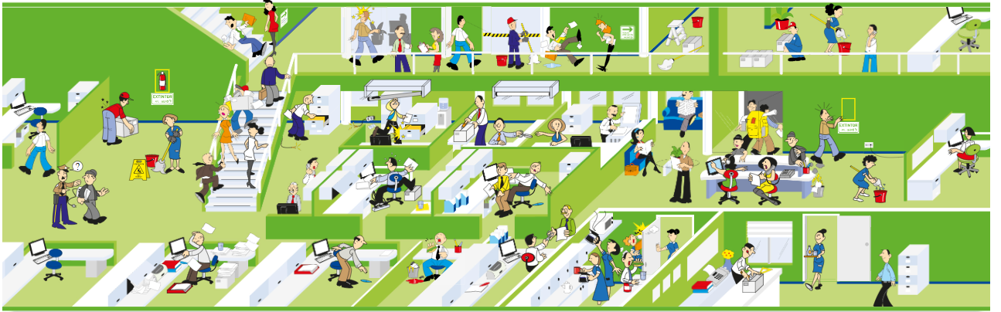**Actividad 1. Escenario 1.** COMPLETE LA TABLA QUE ESTÁ EN LA PAGINA 2, TENIENDO EN CUENTA EL SIGUIENTE ESCENARIO.

9

8

10

7

1

2

6

5

4

3

**Instrucciones actividad 1:**

IDENTIFIQUEN EN EL ESCENARIO LOS PELIGROS PRESENTES. Para esto, apóyense en el anexo de la GTC 45 (TABLA DE PELIGROS).

Para el desarrollo de la actividad, deberán elaborar una tabla así:

|  |  |  |  |  |
| --- | --- | --- | --- | --- |
| **NOMBRE DEL ESCENARIO** (CONSECUENCIAS DANGER) | | | | |
| **DONDE SE PRESENTA EL PELIGRO (sea explícito o marque la imagen con un número y traslade ese número acá para identificarlo)** | **DESCRIPCIÓN DESCRIPCION DEL PELIGRO** | **TIPO DE PELIGRO** | **ACTO O CONDICIÓN INSEGURA ASOCIADA AL PELIGRO** | **CONSECUENCIAS (Salud y Seguridad)** |
| 1 | Piso mojado, lo que crea un peligro de resbalones | Físico | No advertir adecuadamente sobre el piso mojado con señalización o carteles de advertencia.  No limpiar adecuadamente los derrames o humedad que causan el piso mojado. | Lesiones físicas. Costos médicos.  impacto emocional. |
| 2 | Cables de electricidad pueden causar descargar eléctricas y cortocircuitos | Físico | No colocar la protección a los cables.  No advertir de potencias riesgo para las personas | Descargas eléctricas.  Incendios y cortocircuitos. responsabilidad Legal. Lesiones y daños materiales. |
| 3 | Escaleras resbaladizas, causa riesgo de caída | Físico | Falta de materiales antideslizantes  Superficies mojadas o húmedas  Falta de limpieza y mantenimiento | Lesiones por caída. Discapacidad temporal o permanente. costos médicos. |
| 4 | Espacio reducido en la cocina | Físico | Sobrecarga eléctrica  Almacenamiento inadecuado | Lesiones por accidente.  Estrés y fatiga |
| 5 | Falta del extintor | Seguridad | falta de un extintor de incendios incluye la ausencia de un medio efectivo para controlar y extinguir un incendio en caso de emergencia. Falta mantenimiento o provisión adecuada de equipos contra incendios, lo que compromete la seguridad de las personas y la propiedad en un entorno dado. | Lesiones y pérdidas humanas.  impactos psicológicos. Consecuencias legales financieras. |
| 6 | Caída de lampara de luz | Físico | Falta de Mantenimiento Manipulación descuidada  Falta de mantenimiento | Lesiones Personales  Riesgos de incendios  Impacto emocional |
| 7 | Un empleado esta cargando unas cajas pesadas | Físico | Levantar cajas con una postura incorrecta  Sobrecarga de peso  Falta de equipo | Lesiones musculoesqueléticas  Impactos psicológicos  Daños por caídas  Lesiones por aplastamiento |
| 8 | Falta del cartel de piso húmedo o piso resbaloso | Inseguridad | Ausencias de advertencias  Riesgos accidentales | Riesgos de resbalones y caídas  Daños emocionales  Costos médicos y legales |
| 9 | Mientras la recepcionista habla por teléfono el sujeto que esta el mostrador esta robando | Robo o hurto | Falta de supervisión  Distracción de la recepcionista  Dar oportunidades de robo  Riesgos de la seguridad | Riesgos de lesiones físicas  Impacto emocional y psicológico  Perdida de pertenencias  Impacto de reputación |
| 10 | Un empleado choca con una ventana | Físico | Distracción de empelado  Faltad de señalización  Diseño deficiente del entorno | Lesiones físicas  Lesiones oculares  Costos asociados  Deterioro emocional |
|  |  |  |  |  |

DEBEN COMO MINIMO ENCONTRAR 6 PELIGROS Y DARLE SU DESCRIPCIÓN. SEGÚN EL ANEXO SIGUEINTE:

|  |  |  |  |  |  |  |  |
| --- | --- | --- | --- | --- | --- | --- | --- |
| Descripción | **CLASIFICACIÓN DE LOS PELIGOS, SEGÚN LA GTC 45** | | | | | | |
| **Biológico** | **Físico** | **Químico** | **Psicosocial** | **Biomecánicos** | **Condiciones de seguridad** | **Fenómenos naturales\*** |
| Virus | Ruido (de impacto, intermitente o continuo) | Polvos orgánicos inorgánicos | Gestión organizacional (estilo de mando, pago, contratación, participación, inducción y capacitación, bienestar social, evaluación del desempeño, manejo de cambios). | Postura (prolongada, mantenida, forzada, antigravitacional). | Mecánico (elementos o partes de máquinas, herramientas, equipos, piezas a trabajar, materiales proyectados solidos o fluidos). | Sismo |
| Bacterias | Iluminación (luz visible por exceso o deficiencia) | Fibras | Características de la organización del trabajo (comunicación, tecnología, organización del trabajo, demandas cualitativas y cuantitativas de la labor). | Esfuerzo | Eléctrico (alta y baja tensión, estática) | Terremoto |
| Hongos | Vibración (cuerpo entero, segmentaria) | Líquidos (nieblas y rocíos) | Características del grupo social de trabajo (relaciones, cohesión, calidad de interacciones, trabajo en equipo). | Movimiento repetitivo | Locativo (sistemas y medios de almacenamiento) superficies de trabajo (irregulares, deslizantes, con diferencia del nivel) condiciones de orden y aseo (caídas de objeto) | Vendaval |
| *Ricketsias* | Temperaturas extremas (calor y frio) | Gases y vapores | Condiciones de la tarea (carga mental, contenidos de la tarea, demandas emocionales, sistema de control, definición de roles, monotonía, etc.). | Manipulación manual de cargas | Tecnológico (explosión, fuga, derrame, incendio). | Inundación |
| Parásitos | Presión atmosférica altitudes y profundidades | Humos metálicos no metálicos | Interfase persona-tarea (conocimientos, habilidades en relación con la demanda de la tarea, iniciativa, autonomía y reconocimiento, identificación de la persona con la tarea y la organización). |  | Accidentes de tránsito | Derrumbe |
| Picaduras | Radiaciones ionizantes (rayos X, gama, beta y alfa) - ENERGIA NUCLEAR | Material particulado | Jornada de trabajo (pausas, trabajo nocturno, rotación, horas extras, descansos) |  | Publico (robos, asaltos, atracos, atentados, de orden público, etc.). | Precipitaciones (lluvias, granizadas, heladas). |
| Mordeduras | Radiaciones no ionizantes (láser, ultravioleta, infrarroja, radiofrecuencia, microondas) SOLDADURA, EL SOL MISMO. |  |  |  | Trabajo en alturas |  |
| Fluidos o excrementos |  |  |  |  | Espacios confinados |  |
| * Tener en cuenta únicamente los peligros de fenómenos naturales que afectan la seguridad y bienestar de las personas en el desarrollo de una actividad. En el plan de emergencias de cada empresa, se consideran todos los fenómenos naturales que pudieran afectarla. | | | | | | | |